尔雅通识课学生使用手册
目录
一、用户登录 1
1.1电脑端登录 1
1.2移动端登录 3
二、学习空间 4
2.1参与讨论 6
2.2查看通知 6
2.3课程学习 6
2.4进度 9
2.5考试（参考） 10
2.6空间设置 10
2.6.1基本资料 10
2.6.2我的头像 11
2.6.3密码管理 12
2.6.4应用管理 12

一、用户登录

1.1电脑端登录
平台网址：imooc.cumt.edu.cn，教学平台打开后界面如下图所示：（建议使用火狐、谷歌、猎豹等浏览器或者360的极速模式、IE10及以上的版本）
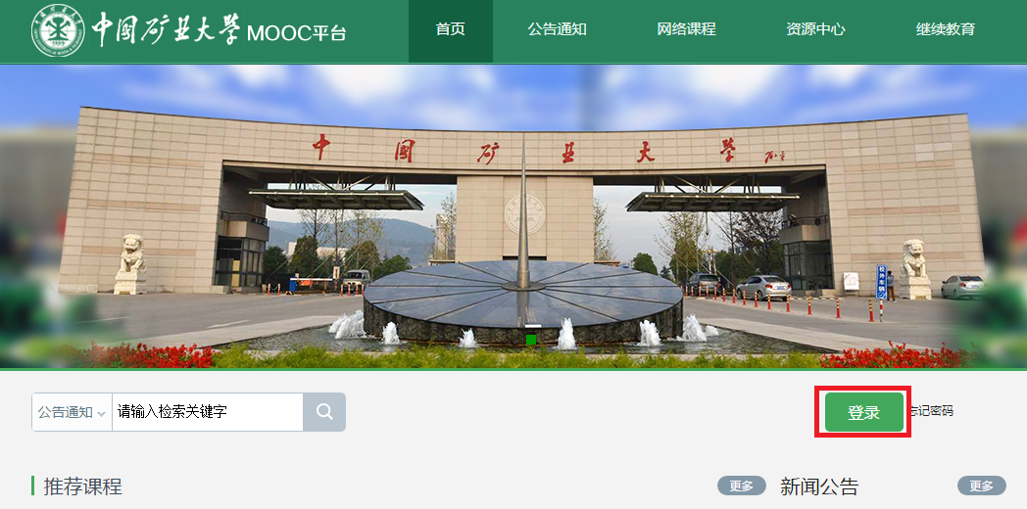
点击登录，进入登录页面
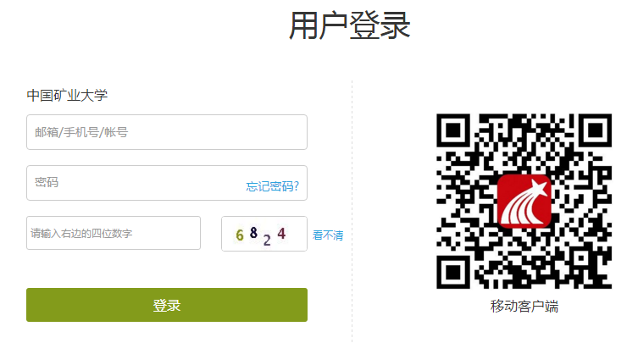
说明：
A、账号：通常是指学生的学号；
B、密码：用户登录系统的密码（初始密码为123456）；
首次登录成功后跳转到完善信息界面，请输入正确的邮箱和手机号，用来接收学习及考试有关的信息。
若完善过程中提示已存在邮箱或者手机号，请及时联系在线客服或管理员解除绑定，解除绑定后重填即可。
新密码请不要设置比如123456和654321类似的过于简单的密码。
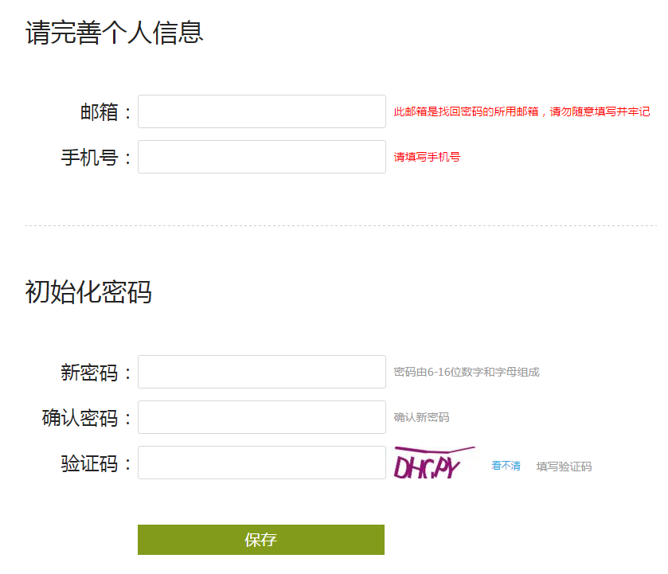

若学习过程中用户忘记密码，点击忘记密码按钮。
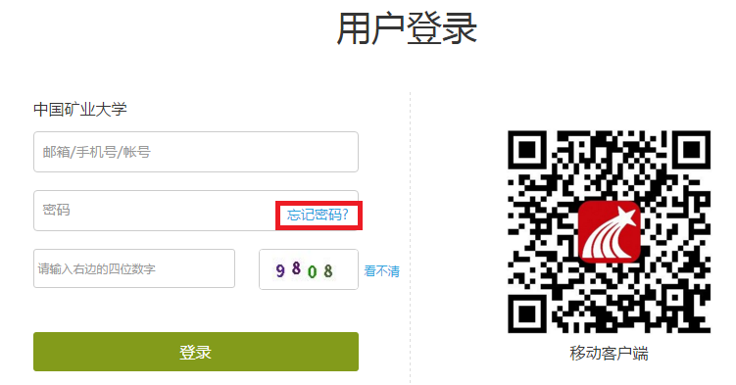
可填写绑定邮箱通过绑定邮箱自动找回，若没有设置绑定邮箱，可以联系管理员进行人工找回。
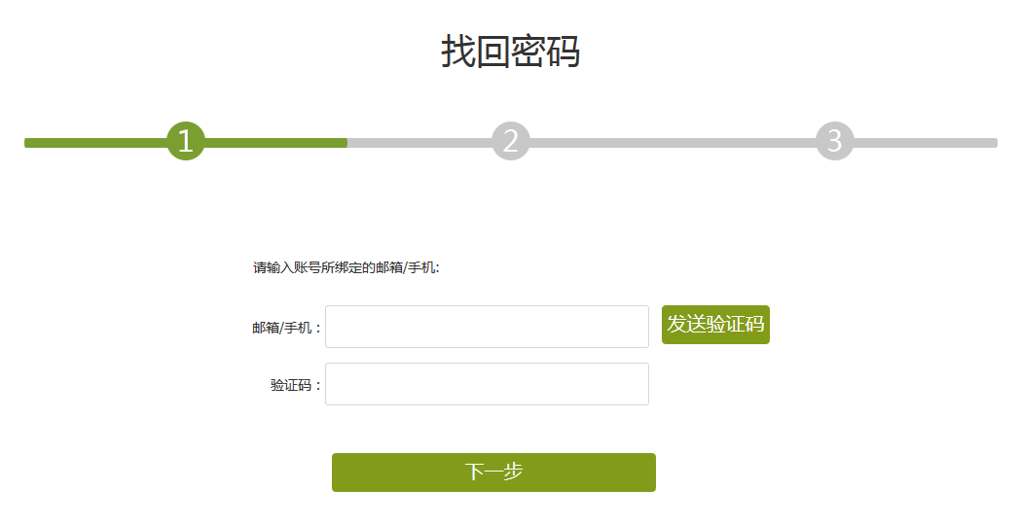

1.2移动端登录
扫描如下二维码下载超星“移动客户端”App。
下载安装后点击头像进入登录界面，可选择用电脑端注册过的手机或邮箱登录，也可选择右下方的学号登陆，注意选择中国矿业大学，学校邀请码为1200。

二、学习空间
系统登录成功后页面跳转到主页，如图所示：
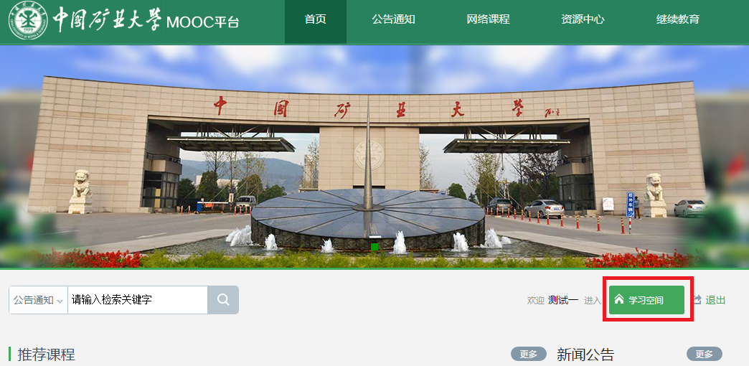
点击学习空间，出现以下界面：
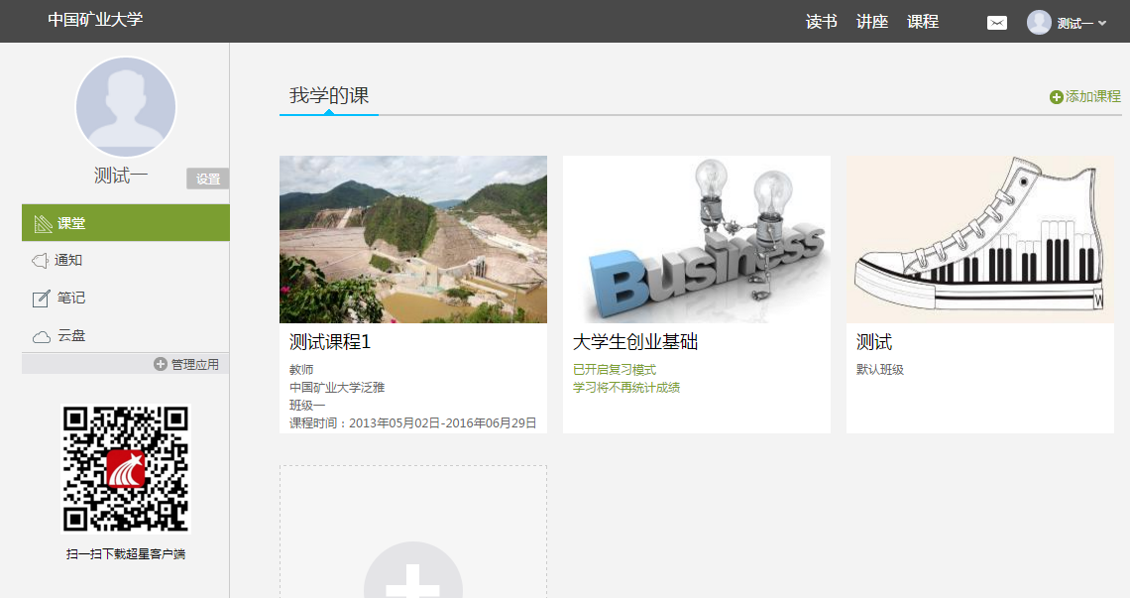
A、左侧为个人信息和空间应用，学生可自由设置个人信息、管理应用。
B、点击右侧我的课程进入课程学习空间。
C、点击学习空间的课程，即可进入每门课程的学习空间。
D、空间中还包括了进度，通知，考试，讨论和答疑功能。在界面右侧，同学们可以参与讨论，查看通知，下面分别进行介绍。
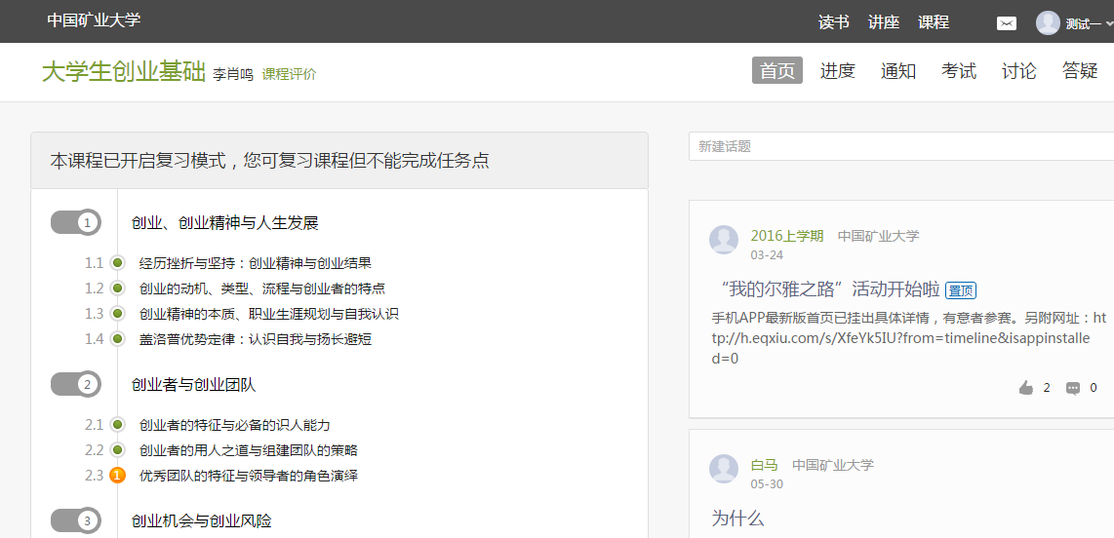

2.1参与讨论
在学习页面的右侧可以发起讨论，查看、回复该课程本班内所有老师、同学的讨论。填写讨论的标题、内容，可以选择讨论的章节范围，点击发布。即完成发起讨论的操作。
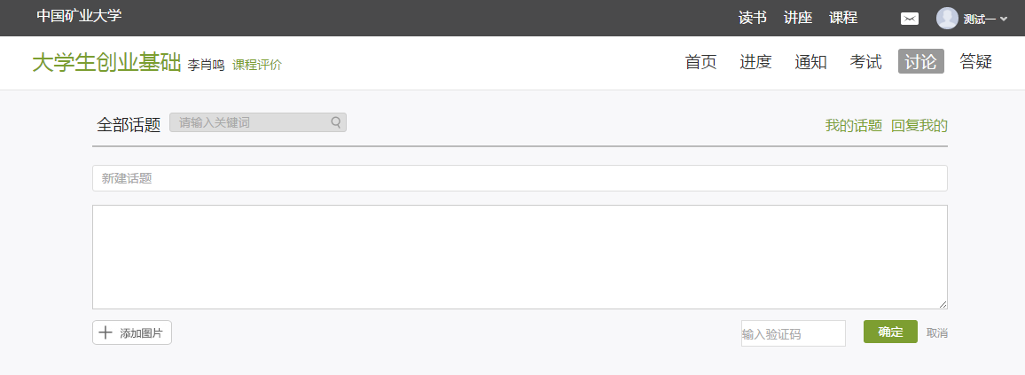

2.2查看通知
在导航栏点击通知，即可查看最新的通知。
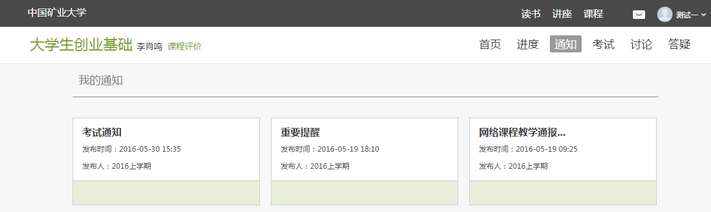
或者点击右上的来查看系统消息。

2.3课程学习
A、以大学生创业基础为例，点击章节知识点名称，即可进行课程学习，可以按照自己的学习进度进行课程的学习。
图中章节目录前的黄色数字代表该章节中未完成的任务点数，若全部完成，黄色变成绿色。
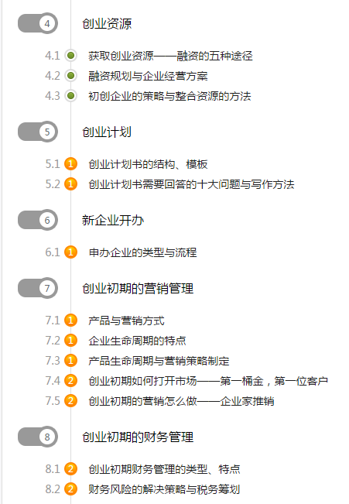
以7.4节为例，点开后如下图所示，左上为两个具体的任务点，点击视频， 如下图所示，需要看完本节视频来完成任务点。
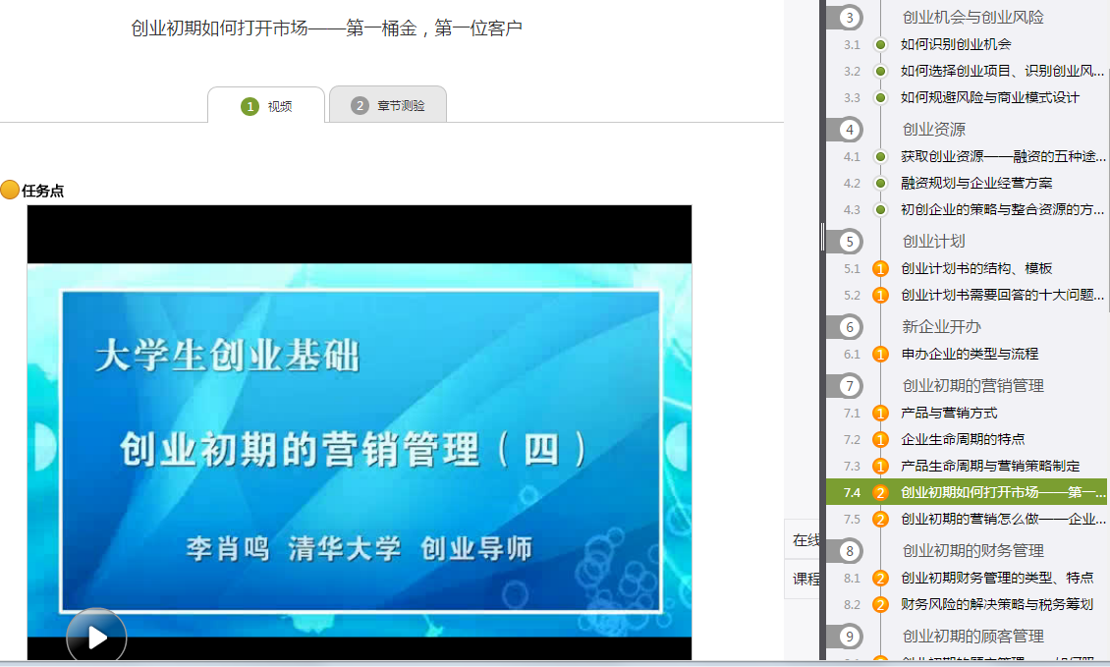
点击章节测验，如下图所示，需要做完测验来完成任务点。其中，章节测验提交后若得分小于60分系统会自动打回待重做。
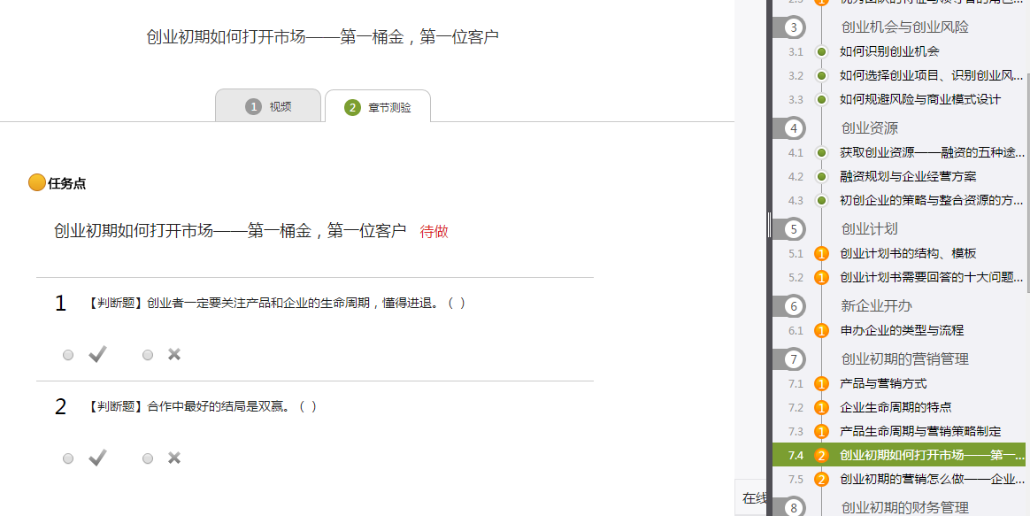
B、在学习过程中，同学们可以随时与老师或者其他同学进行讨论。
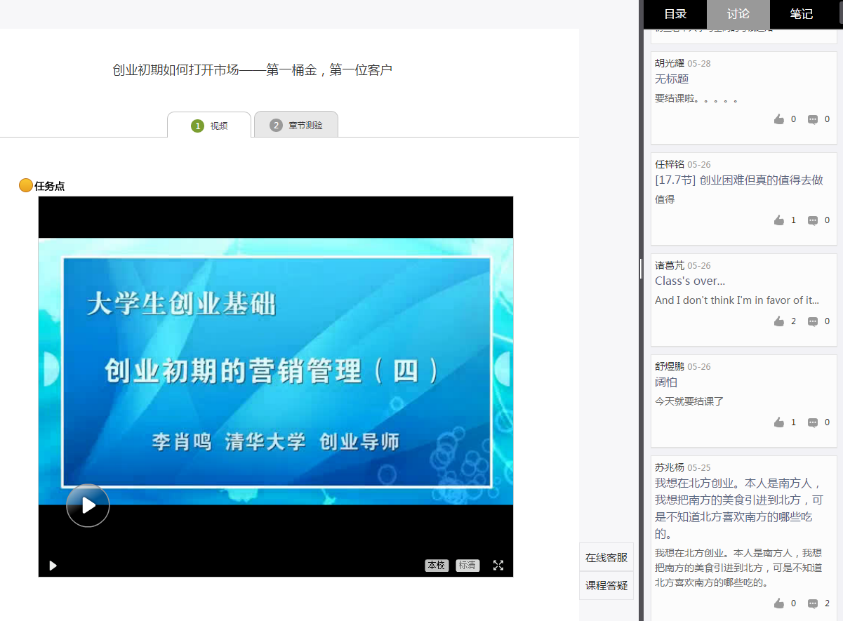
C、同学可以随时添加自己的学习笔记，体会，心得，方便日后温习时查阅。
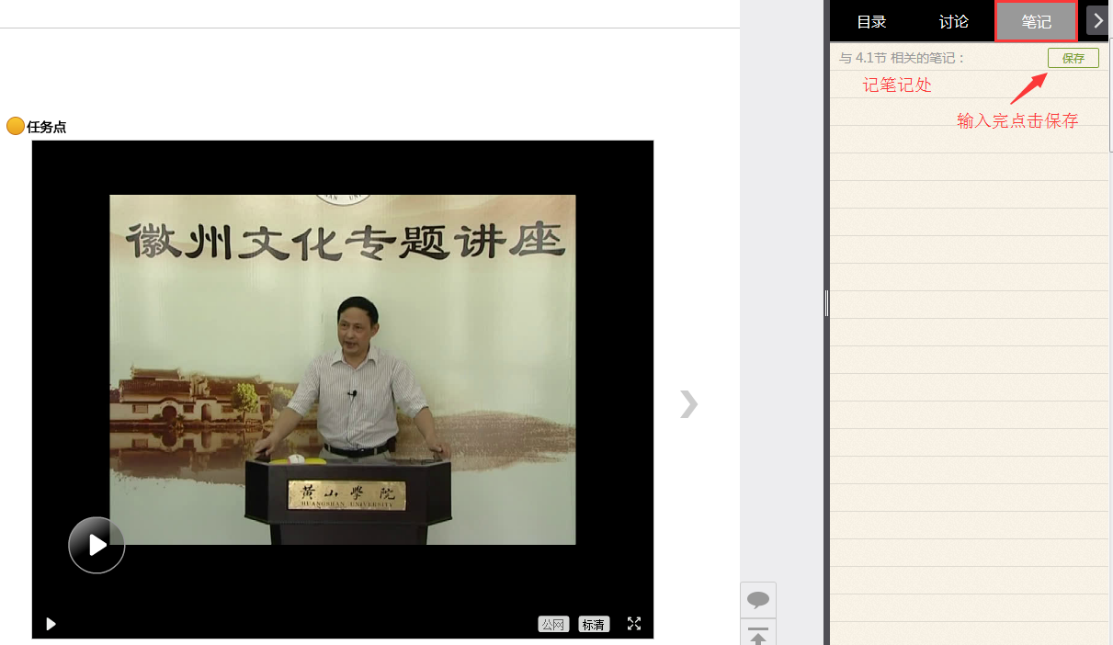

2.4进度
在右上角导航栏中点击统计即可进入统计界面，学生在统计页面可查看自己的学习进度情况以及考试完成后的最终得分。
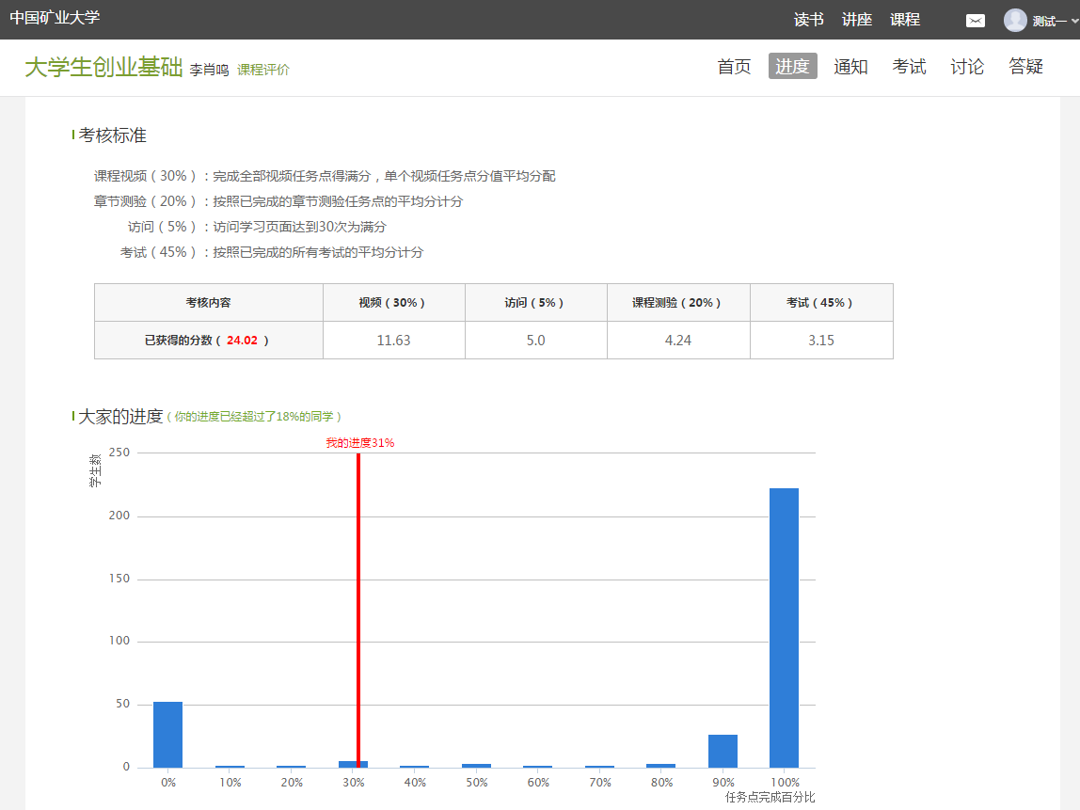

2.5考试（参考）
考试目前采取计算机机房统一考试的方式。
在课程空间内，点击导航栏的考试，如图所示，显示的是已完成的考试或者未进行的考试。
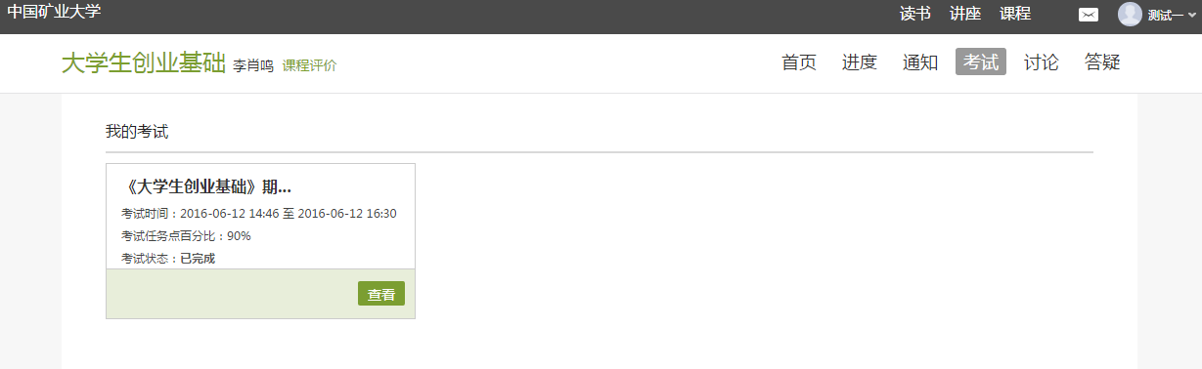
点击查看可以看到具体的试题及答案。

2.6空间设置
点击头像右侧的设置，可进入设置界面。

2.6.1基本资料
基本资料设置，同学们通过本页设置可以实现绑定邮箱、修改姓名、修改昵称、填写手机号以及学号的功能。
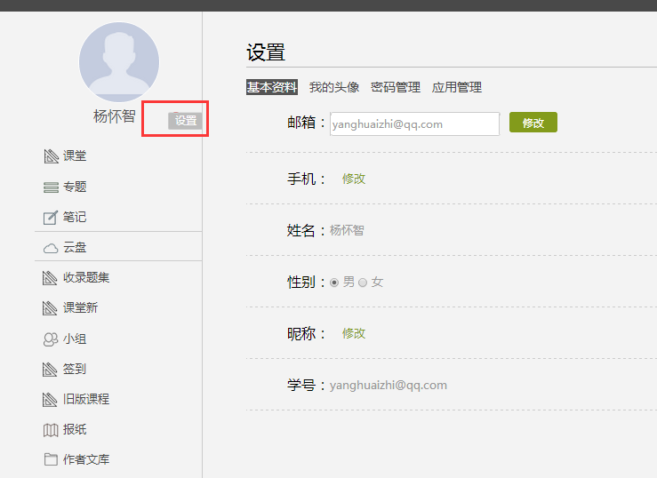

2.6.2我的头像
我的头像功能可以设置学生空间头像，点击浏览在本地上传后保存，头像就会显示在学生空间。
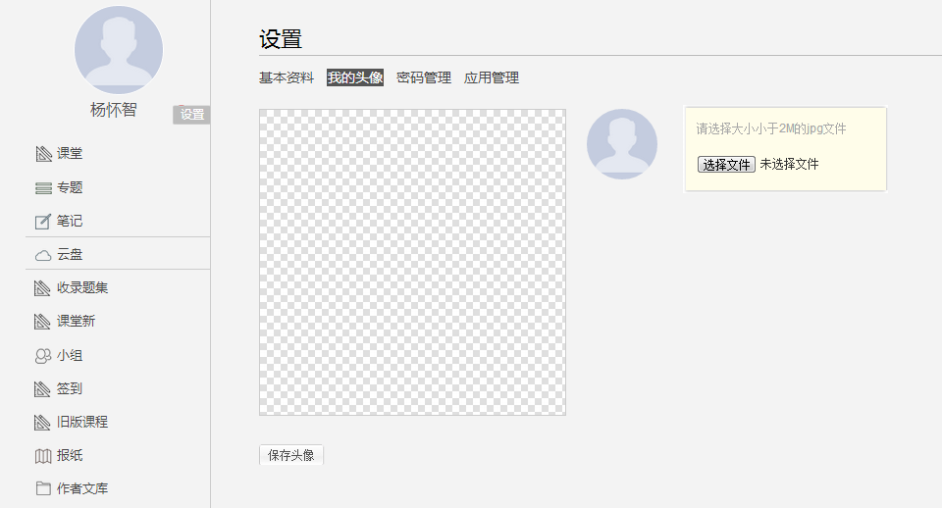

2.6.3密码管理
点击密码管理进入密码管理界面如图所示。可通过输入旧密码和新密码来更改密码，保存后生效。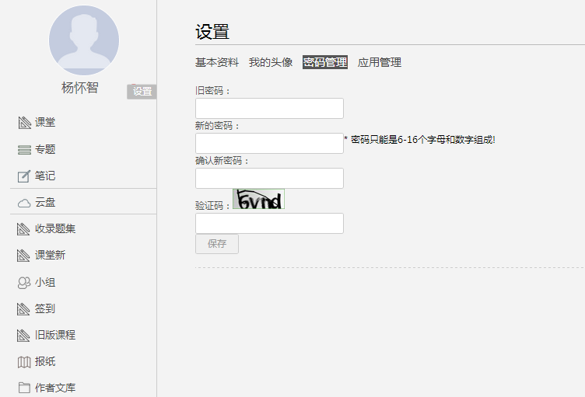

2.6.4应用管理
点击应用管理，显示如图界面。同学们可以按照个人意愿删除已有应用（系统应用无权限更改），也可添加新的应用。
